班级动态(11.29)
一、来园基本情况
来园人数：应到30人，实到28人,2病假。
儿童（男孩） | 来园情绪 | 自主放物品 | 自主早点 | 儿童（女孩） | 来园情绪 | 自主放物品 | 自主早点
王秋逸 | √ | √ | √ | 肖妙青 | √ | √ | √
纪苏晨 | √ | √ | √ | 嵇羽晞 | √ | √ | √
赵夏冉 | √ | √ | √ | 管亦星 | 请假 | 请假 | 请假
白新奇 | √ | √ | √ | 陈怡何 | √ | √ | √
丁载誉 | √ | √ | √ | 陈艺茹 | √ | √ | √
杨言希 | √ | √ | √ | 刘佩琦 | √ | √ | √
樊晏清 | 请假 | 请假 | 请假 | 朱柯逸 | √ | √ | √
邵祉琛 | √ | √ | √ | 胡欣芮 | √ | √ | √
刘与一 | √ | √ | √ | 李梦兮 | √ | √ | √
蔡镇远 | √ | √ | √ | 张心愉 | √ | √ | √
崔子瑜 | √ | √ | √ | 徐佳一 | √ | √ | √
陶书宇 | √ | √ | √ | 曹婳 | √ | √ | √
李一凡 | √ | √ | √ | 顾一冉 | √ | √ | √
冯子乐 | √ | √ | √ | 朱天文 | √ | √ | √
孔梓睿 | √ | √ | √ | 黄雅萌 | √ | √ | √

二、区域游戏
通过孩子们的讨论，本学期我们设置了建构区（地面建构、桌面建构）、美工区、自然材料区、科探区、图书区、益智区。来看看我们的游戏吧！
崔子瑜、蔡镇远在积木区改造“海盗船”。 | 陈艺茹在万能工匠区搭建汽车。 | 曹婳、徐佳一在图书区玩“你说我猜”的游戏。
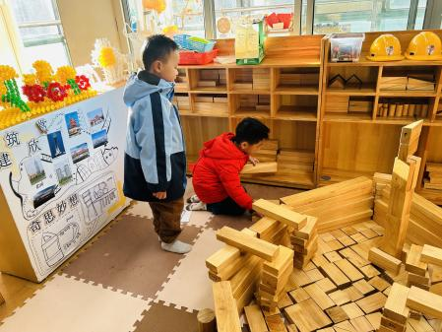 | 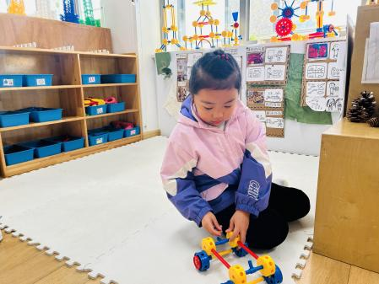 | 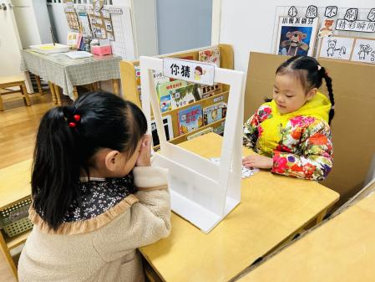
杨言希、胡欣芮在科探区探索磁汇贯通轨道玩具。 | 顾一冉、邵祉琛在益智区玩小兔子找家的游戏。 | 刘与一在益智区挑战拼图。
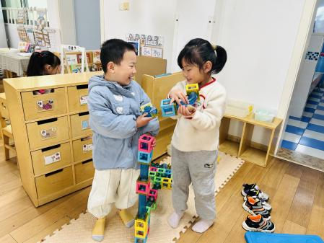 | 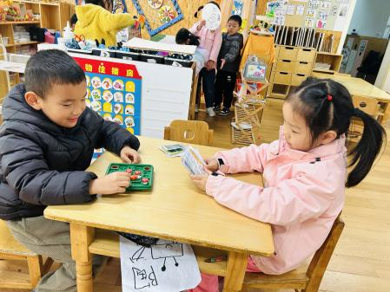 | 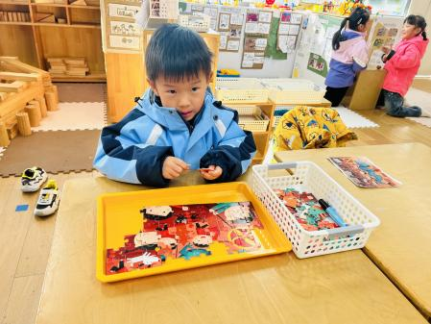

三、户外活动
今天孩子们在滑滑梯进行了户外游戏，中途我们还进行了防暴演练。
我们在滑滑梯上游戏。
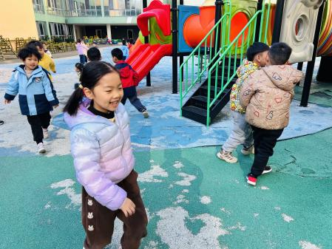 | 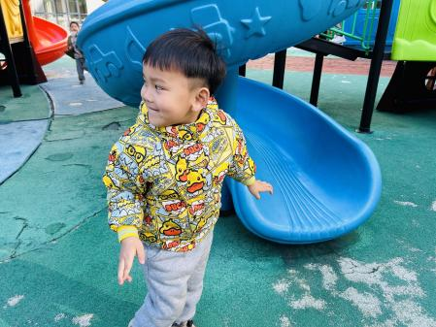 | 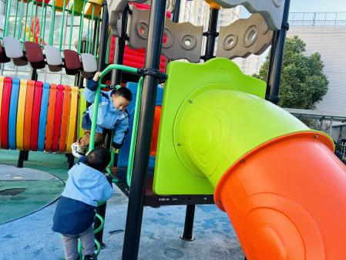

四、集体活动
安全教育：防拐骗
安全是幼儿园工作的重中之重，安全高于一切，为了加强幼儿的自我保护意识，也为了检验幼儿的防拐骗意识，我们开展了此次的“防拐骗”安全教育。
我们通过案例分析了解防拐注意事项。
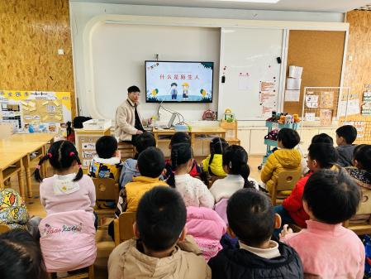 | 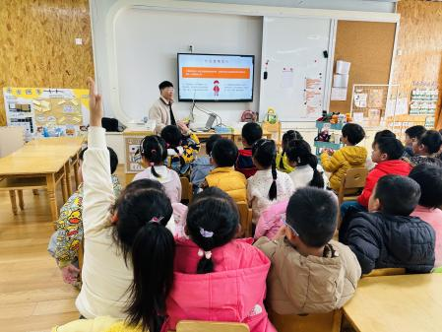 | 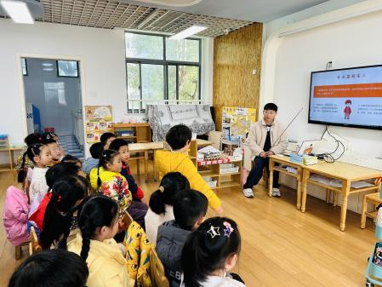

五、温馨提示
1.大家根据情况给孩子们增添衣物噢！
2.放学时请大家耐心等待，轮到我们班时再进入放学通道，为孩子们营造安全有序的放学环境噢！

